报告：

策略原理

实证结果

总结分析

策略原理：

1. 对股票池中所有股票计算其过去指定天数天收益
2. 根据各股票收益均值排序，取前五股票给出买入信号，后五股票给出做空信号
3. 平均分配权重。总权重为1
4. 杠杆一致设为1.0

实证结果：

回测规则：一共测试六次

第一次测试：指定天数：20,40,60

第二次测试：指定天数：20,40,60,80,100,120

回测时间：从2006-12-21到 2017-12-29

备选股票池：801010-801230，801710-801790，801880，801890

换仓频率：按周

股票支数：34

目标波动率0.05

协方差计算周期：（一个月前）60天

回测表现：

第一次测试：

Final NetValue: 1.22254824495

Annualized Return Rate: 0.0185245151215

Annualized Volatility: 0.097800252462

Max Retreat: 0.250642741578

Sharpe Ratio: 0.189411731106

Calmar Ratio: 0.0739080453909

Trade Count: 2625

Winrate: 0.520380952381

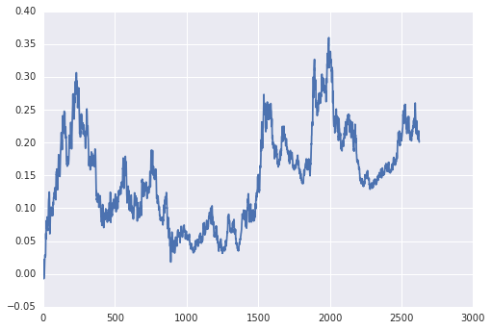累计收益

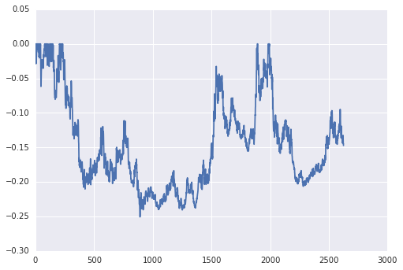回撤

第二次测试：

Final NetValue: 1.10500239596

Annualized Return Rate: 0.00920498887172

Annualized Volatility: 0.0980260514377

Max Retreat: 0.268430342256

Sharpe Ratio: 0.0939034954149

Calmar Ratio: 0.0342919090083

Trade Count: 2625

Winrate: 0.521904761905

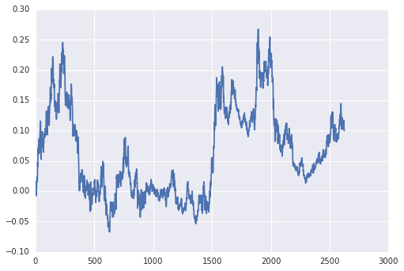累计收益

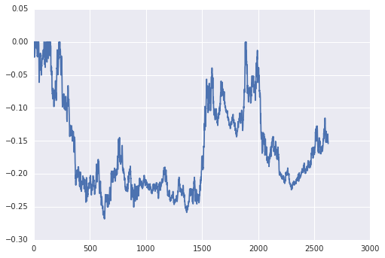回撤

策略2:对现有策略进行小型改进，对买入信号给出的五个股票和做空信号给出的五个股票进行进一步的筛选：若买入信号的股票收益率小于或等于0，则取消其买入信号，若做空信号的股票收益大于或等于0，则取消其做空信号。权重相对应最后信号数量进行重新的平均分配

第一次测试：

Final NetValue: 6.94962512044

Annualized Return Rate: 0.178728543964

Annualized Volatility: 0.263358854208

Max Retreat: 0.368533697856

Sharpe Ratio: 0.678650218543

Calmar Ratio: 0.484972052769

Trade Count: 2625

Winrate: 0.541333333333

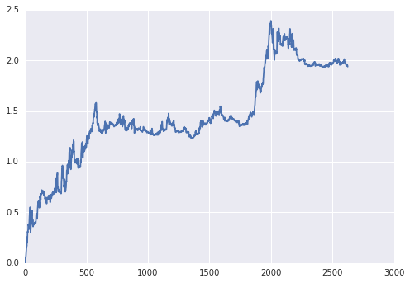累计收益

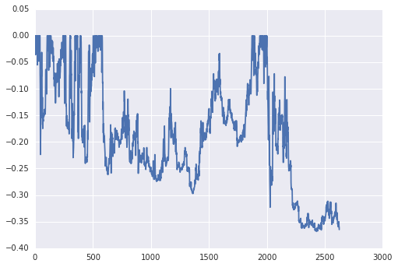回撤

第二次测试：

Final NetValue: 4.47407887958

Annualized Return Rate: 0.138129035979

Annualized Volatility: 0.266462800206

Max Retreat: 0.53496752219

Sharpe Ratio: 0.518380186174

Calmar Ratio: 0.258200788365

Trade Count: 2625

Winrate: 0.545904761905

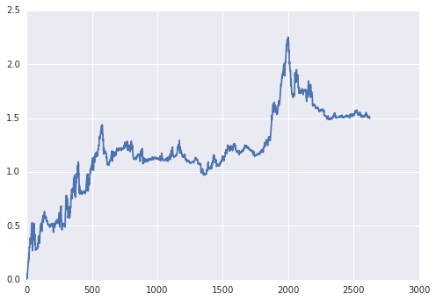累计收益

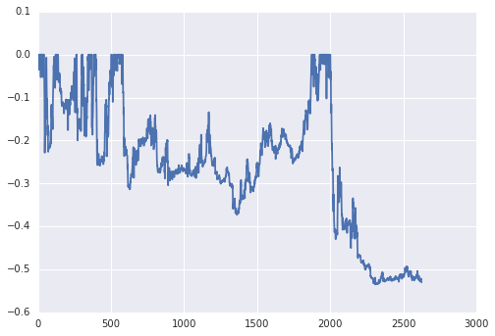回撤